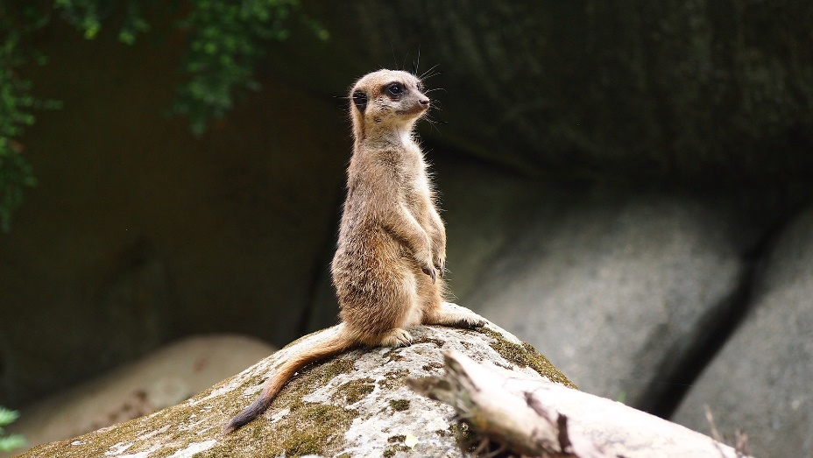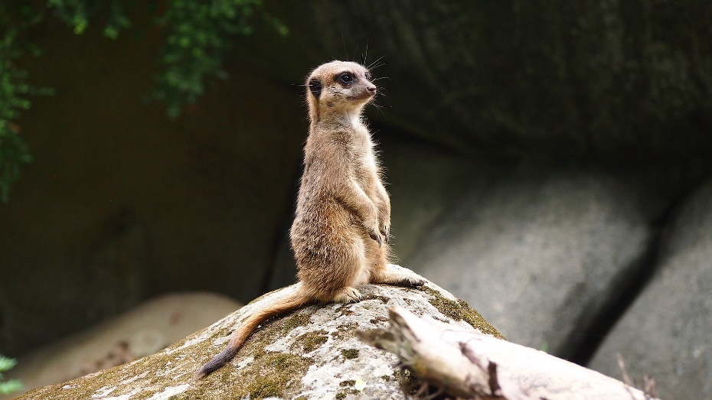
Ich denke nicht,
……
Ich denke,
also bin ich!

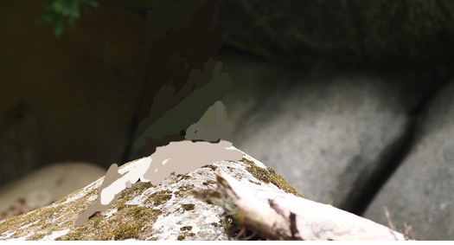
Das Erdmännchen denkt!

Im Dialog mit Descartes
Dieses Material wurde erstellt von Josephine Zabel und steht unter der Lizenz CC BY-NC-SA 3.0

